**Domo y Lituche, creación del mundo Mapuche**

Hace una infinidad de lluvias, en el mundo no había más que

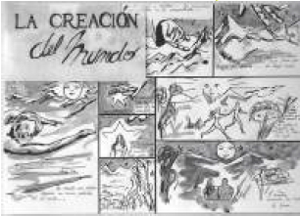

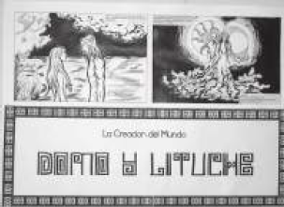

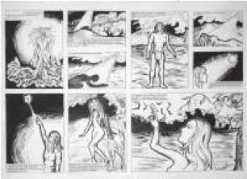



un espíritu, Ngñechén, que habitaba en el cielo. Solo en la

inmensidad, decidió un día crear la vida. Para ello, primero

abrió los ojos y de sus brazos hizo nacer una criatura vivaz e

imaginativa, a la que llamó Lituche, que en mapudungun

significa «hombre del comienzo».

Entonces quiso enviarlo en seguida a la Tierra, pero lo lanzó

con tanta fuerza que se golpeó contra el suelo.

Al escuchar sus lamentos, su madre abrió una ventana en el

cielo para mirarlo. Ella es Kuyén, la Luna, y desde entonces

vigila el sueño de los hombres.

Ngñechén también quiso saber lo que acontecía y para

observarlo abrió una ventana, Antú, el Sol, que da luz y calor

a los seres vivos.

Desde la Tierra, Lituche clamó al cielo:

–Padre ¿por qué he de estar solo?

En realidad, necesita una compañera, pensó Ngñechén; y

tomando una estrella modeló a Domo, la mujer. Luego con

gran delicadeza la dejó caer sobre la Tierra. Domo comenzó

a caminar y para que no se dañara los pies, Ngñechén hizo

crecer a su paso la hierba y las flores. Y de su boca nacieron

insectos, pájaros y mariposas. Así fue como Domo llevó a

Lituche el armonioso sonido de la naturaleza. Se miraron con

gran curiosidad y comprendieron que juntos llenarían el vacío

de la tierra. Los hijos de Domo y Lituche, los mapuches, se

multiplicaron y aprendieron que los frutos del Pewén eran su

mejor alimento. De él sacaron harina y cocieron su pan en las

cenizas. Domo cortó la lana de una oveja, la hiló y la tiñó con

raíces vegetales. Después la tejió en un telar de cuatro palos,

al que llamó witral.

Mientras Domo y Lituche construían su hogar, la ruka, el cielo

se pobló de nuevos espíritus, los Cherrüfes, muy temidos por

la comunidad. Y aún hoy, este pueblo respeta la naturaleza y

mira al wenumapu, el cielo, buscando la protección de su

creador, el Chau Ngñechén.

Fuente: [www.serindigena.org](http://www.serindigena.org)

Desde muy antiguo, el ser humano ha tratado de explicarse

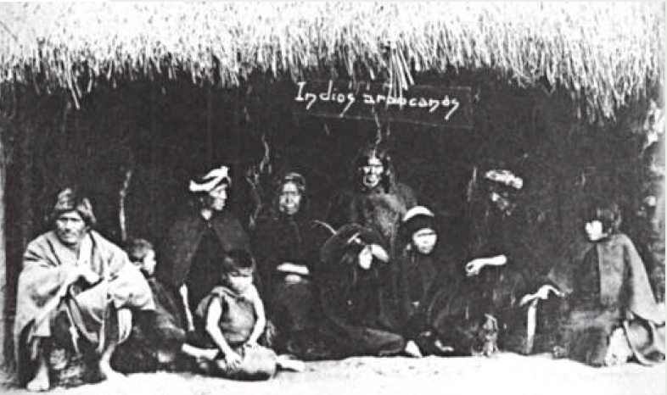

Mapuche, fotografías siglos XIX y XX

construcción y montaje de un imaginario

cómo aconteció el origen de la vida. Muchos pueblos en el

mundo crearon hermosas y diversas leyendas.

Pero más allá de los mitos y de las tradiciones, algunas

personas de ciencia motivadas por la búsqueda del

conocimiento, dieron inicio a distintos estudios sobre los seres

vivos. Así, con el paso de los siglos, a través de los estudios

que diversos científicos han realizado, fueron surgiendo

distintas teorías explicativas sobre el origen de la vida y la

evolución. Éstas han ido cambiando en la medida en que se

ha ido encontrando mayor información, logrando contar con

teorías que explican mejor los fenómenos encontrados y que probablemente seguirán cambiando en el tiempo para responder nuevas interrogantes que irán surgiendo.